电子税务局办理进项发票勾选确认业务操作手册

1、打开广东省电子税务局（https://www.etax-gd.gov.cn），点击右上角【登录】，跳转登录界面。
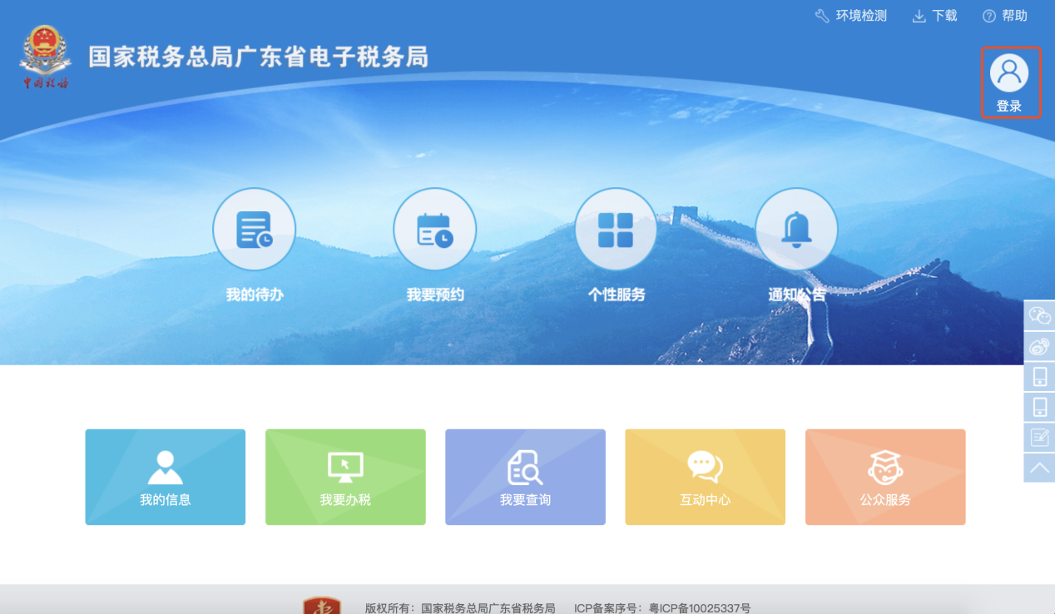
2、在登录页面选择登录方式，输入账号密码，拖动滑块通过验证后，点击【登录】，选择需要办理业务的企业，点击【企业进入】，进入电子税务局。
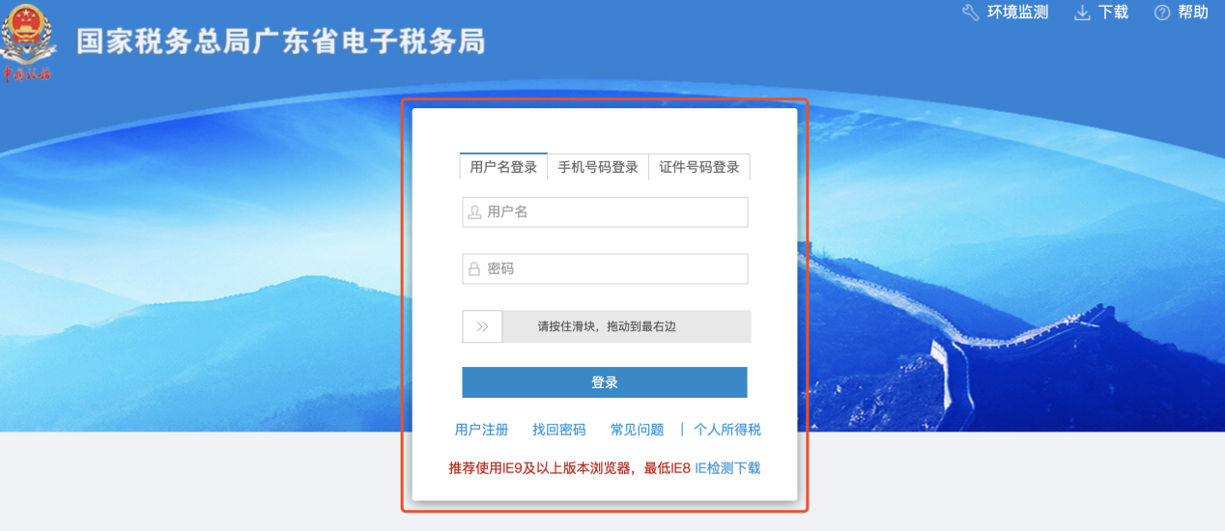

3、登录成功后，依次打开“我要办税”——“发票使用”——“增值税发票综合服务平台”。
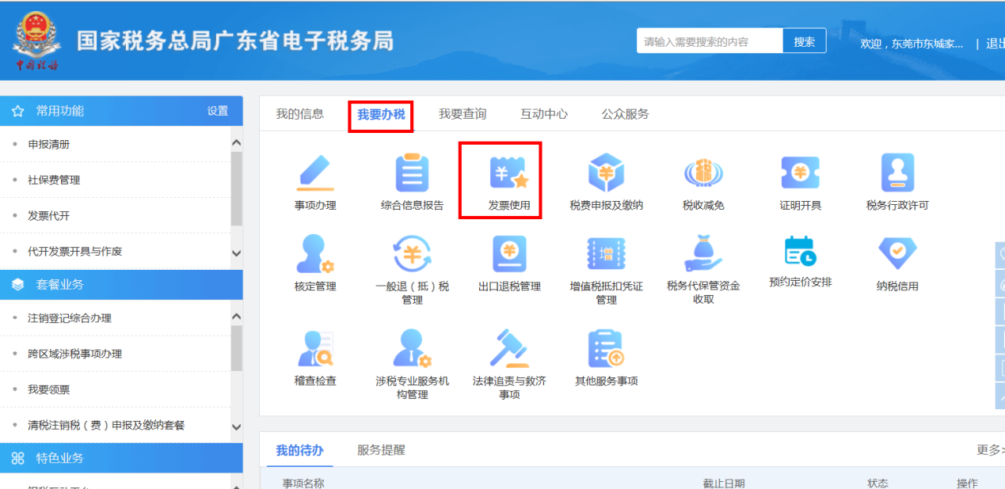
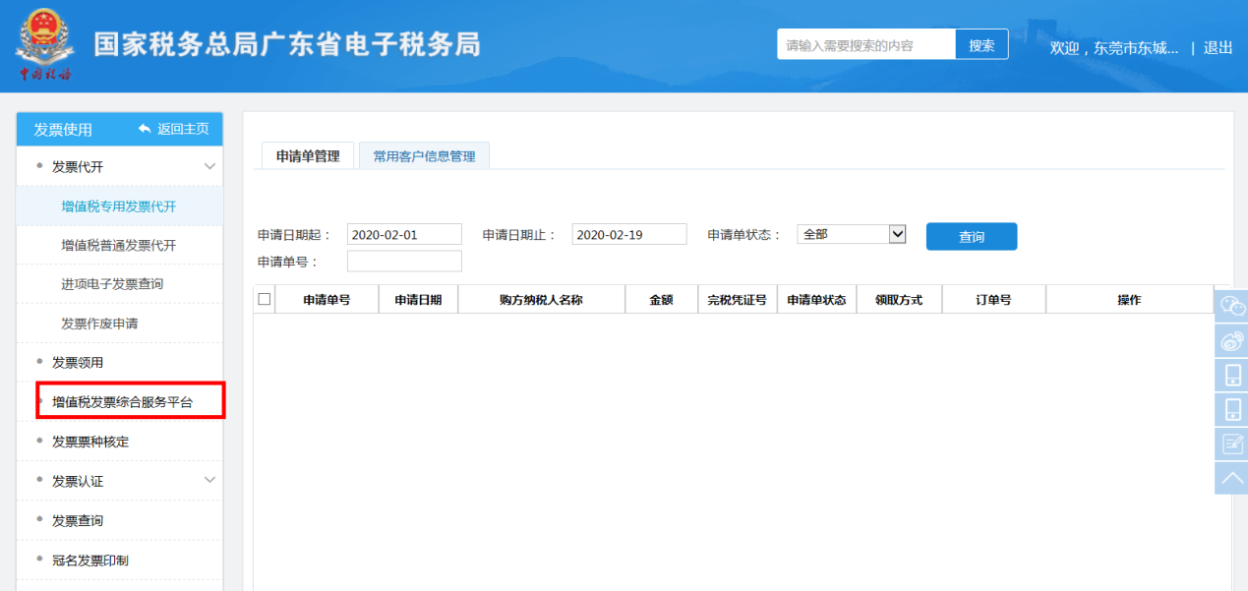
4、点击即可实现直接跳转，跳转后就进入了我们熟悉的增值税发票综合服务平台。小编再次敲黑板~~纳税人在可取得税控设备的情况下，应优先使用税控设备直接登录增值税发票综合服务平台进行勾选确认。从电子税务局跳转登录增值税发票综合服务平台进行操作是不需要插入税控设备。
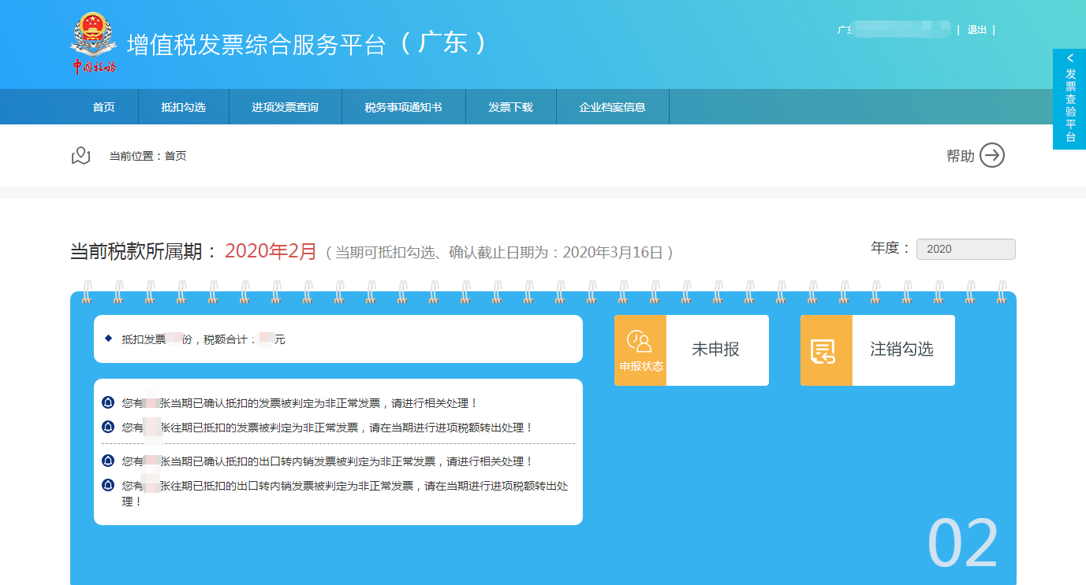

5、点击上方菜单栏中的“抵扣勾选”，选择相应的模块进行发票抵扣勾选并提交。
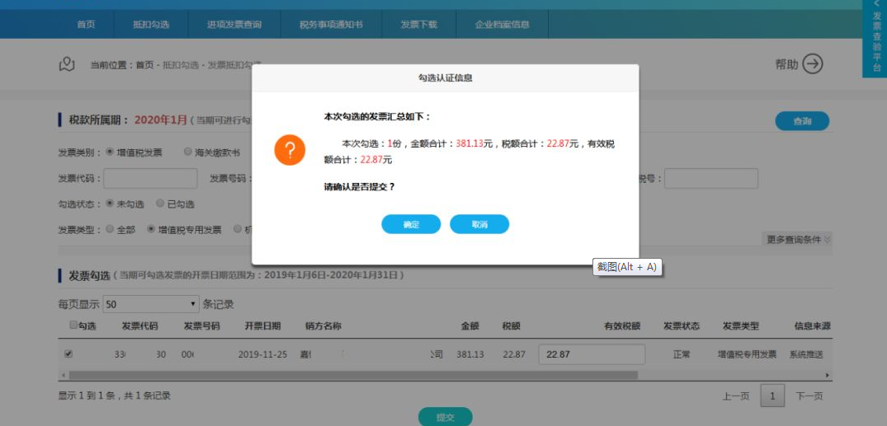
6、提交后，再次点击“抵扣勾选”，选择“抵扣勾选统计——申请统计”后，可生成相应的统计报表。
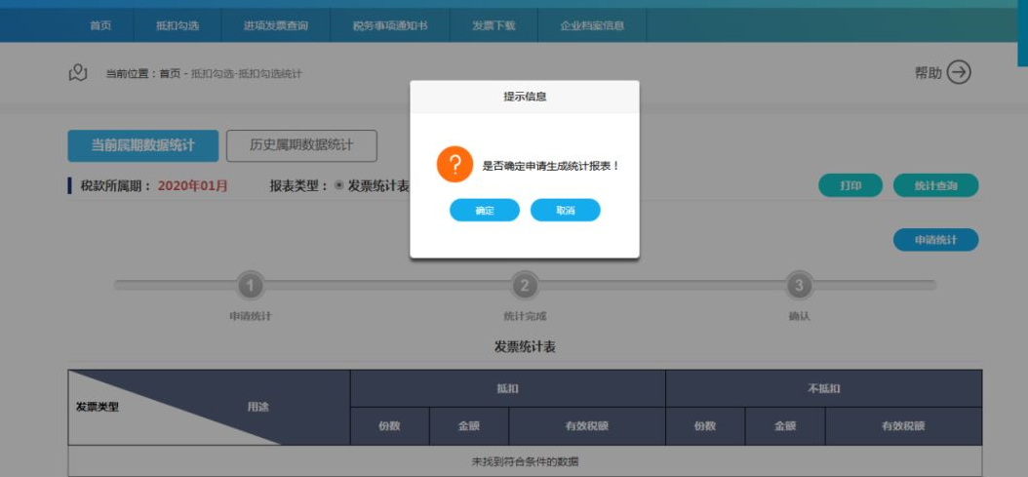
7、统计完成后，点击右上方“确认”按钮，可将当前统计报表作为申报的依据。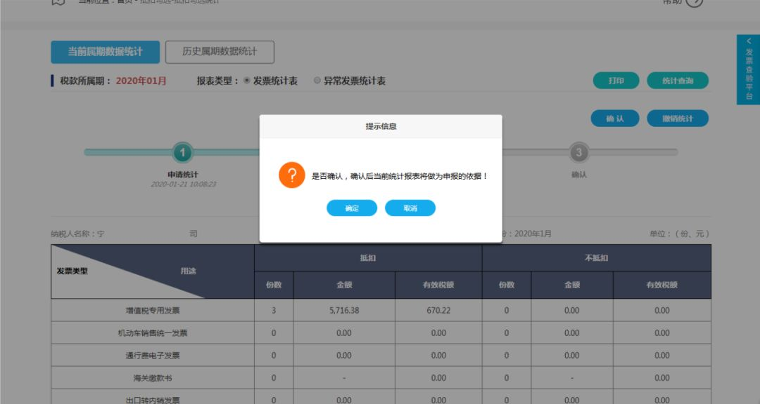
8、需要大家注意的是，首次通过电子税务局登录发票综合服务平台进行勾选确认，系统会跳出如下界面：
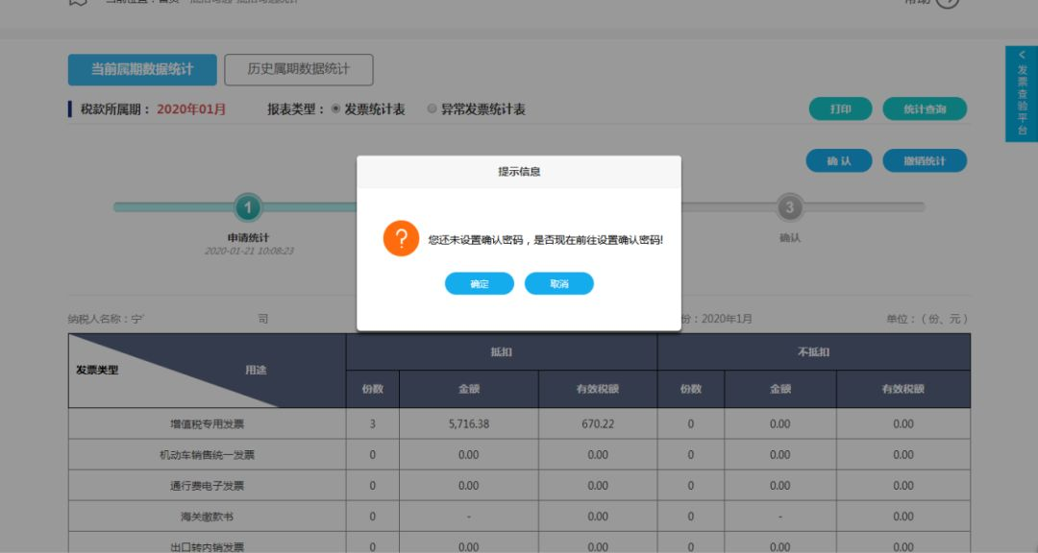
可根据系统提示跳转至相应的界面进行密码设置，也可提前在“综合服务平台——企业档案信息——抵扣统计确认密码维护”里设置。
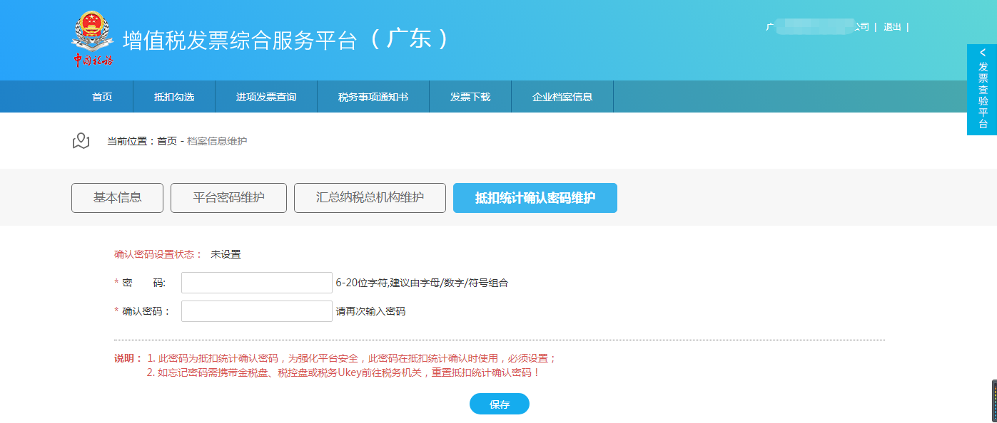

密码设置成功后，再次返回到“抵扣勾选统计”中，点击“确认”，系统会提示您输入密码进行二次确认。
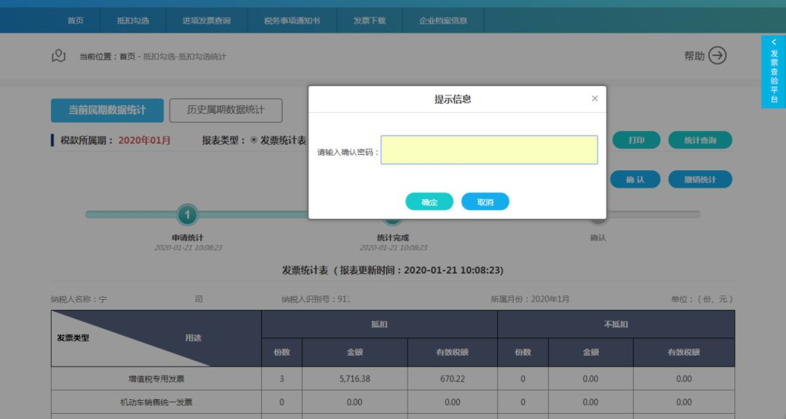

输入密码后，点击“提交”，出现如下图所示“确认成功”的界面。
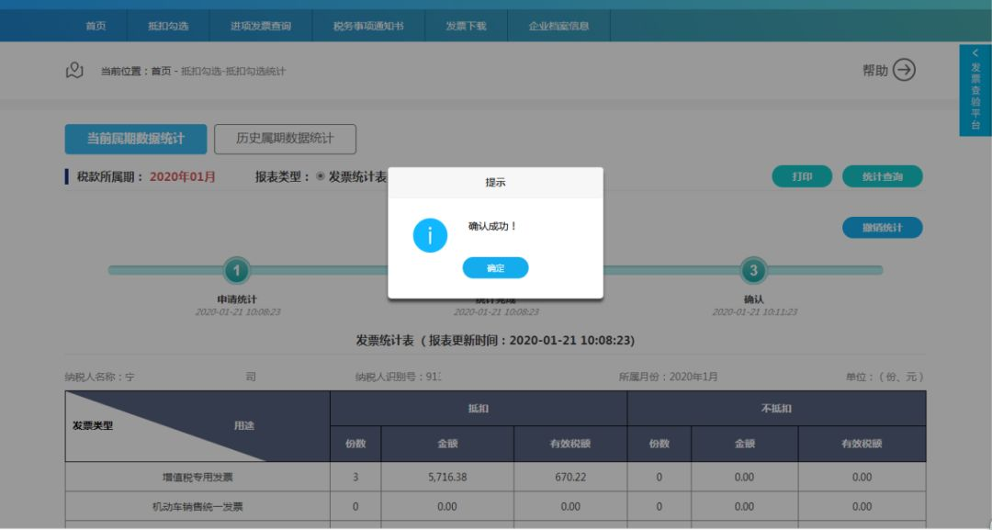
9、确认成功后，金额和税额会在发票统计表的“增值税专用发票”栏次中体现，同时也可以在电子税务局申报时自动带出可抵扣的进项税额。
